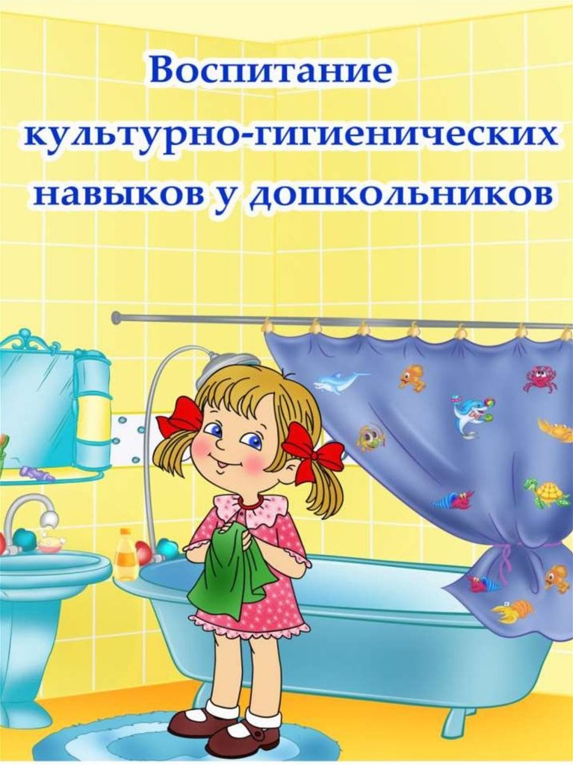

Воспитание культурно-гигиенических навыков имеет значение не только для успешности социализации детей, но и для их здоровья. С первых дней жизни при формировании культурно-гигиенических навыков идёт не просто усвоение правил и норм поведения, а чрезвычайно важный процесс социализации, вхождения малыша в мир взрослых. Нельзя этот процесс пускать на потом, период раннего и дошкольного детства наиболее благоприятный для формирования культурно-гигиенических навыков. Затем на их основе строится развитие других функций и качеств.
Цель - формирование культурно-гигиенических навыков у детей младшего дошкольного возраста.
Задачи:
- учить самостоятельно, умываться;
- пользоваться туалетом;
- воспитывать желание быть аккуратным, замечать неполадки в своем виде;
- активизировать речь детей, используя слова, обозначающие выполняемые действия, а так же используем художественное слово;
- формировать умения и навыки опрятности; положительного отношения к сверстникам;
культуры поведения в коллективе; скромности, вежливости, сдержанности.
Культурно-гигиенические навыки совпадают с такой линией психического развития, как развитие воли. Малыш ещё ничего не умеет делать, поэтому всякое действие даётся с большим трудом. И не всегда хочется доводить начатое дело до конца, особенно если ничего не получается. Для того чтобы завершить действие, получить качественный результат, сделать всё в правильной последовательности, красиво и аккуратно, нужно приложить волевые усилия.
Культурно-гигиенические навыки связаны не только с игрой. Они лежат в основе первого доступного ребёнку вида трудовой деятельности - труда по самообслуживанию. Воспитание культурно-гигиенических навыков у детей – первооснова всей дальнейшей работы и основа для развития физически крепкого ребенка. К тому же культурно-гигиенические навыки – это элементы самообслуживания, что является первой ступенью и основой для трудового воспитания.
Так для ребёнка важным становится качество выполнения действия, он учится доводить начатое дело до конца, удерживать цель деятельности, не отвлекаться. И теперь уже не взрослый напоминает ему о необходимости того или иного действия, а сам он по своей инициативе его сам совершает, контролирует его ход. При этом формируются такие волевые качества личности, как целеустремлённость, организованность, дисциплинированность, выдержка, настойчивость, самостоятельность. Выполнение культурно-гигиенических навыков создает условия для формирования основ эстетического вкуса.
Так, девочка начинает приглядываться к себе, сравнивать, насколько она изменилась, когда её причесали, завязали бантики. Важно, чтобы взрослый при совершении бытовых процессов ненавязчиво обращал внимание ребёнка на изменения в его внешнем виде.
Смотря в зеркало, малыш не только открывает себя, но и оценивает свой внешний вид, соотносит его с представлением об эталоне, устраняет неряшливость в своей одежде и внешности.
Таким образом, складывается критическое отношение к своему облику, формируется правильная самооценка. Ребёнок постепенно начинает следить за своим внешним видом.
Освоение культурно-гигиенических навыков связано с этическим развитием дошкольника.
Взаимосвязано с формированием культурно-гигиенических навыков складываются и развиваются нравственные чувства. Малыши до трёх лет испытывают удовольствие от того, что они сначала выполняют действия вместе с взрослым, а потом самостоятельно.
В четыре года удовольствие ребёнку доставляет правильность выполнения действия, что подтверждается соответствующей оценкой взрослого. Стремление заслужить одобрение, похвалу является стимулом, побуждающим малыша к выполнению действия.
К числу основных условий успешного формирования культурно-гигиенических навыков относятся рационально организованная обстановка, четкий режим дня и руководство взрослых.
Условия должны быть постоянными, а методические приемы, которые использует педагог, необходимо менять.
«Будем умываться»,— говорит в начале года воспитатель и показывает все: и как завертывать рукава, и как намылить руки, и как вымыть их, а затем вытереть. Все дети действуют под наблюдением и контролем взрослого. И так изо дня в день. В этой каждодневной деятельности совершенствуются культурно-гигиенические навыки, формируются привычки: мыть руки перед едой и после загрязнения, следить за своим внешним видом. Но дети становятся старше.
Правильная организация умывания — это не только условие формирования культурно-гигиенических навыков (особенно в старших группах): старший дошкольник может вполне самостоятельно тщательно умыться, привести себя в порядок, однако важно воспитывать при этом положительные взаимоотношения между детьми. В умывальной комнате дети всегда находятся в окружении сверстников. И воспитатель учит их проявлять внимание к тем, кто рядом, быть вежливыми, предупредительными. Например, посторониться, чтобы дать пройти товарищу, поднять упавшее полотенце и повесить на место, не отвлекаться, помня, что другие дети тоже должны своевременно умыться и сесть за стол, пропустить вперед дежурного, чтобы тот вовремя начал выполнять свои обязанности.
Воспитывая нормы поведения за столом, педагог также учитывает, что, помимо привития детям культурно-гигиенических навыков, перед ним возникает целый ряд задач: формирование положительного отношения к сверстникам, культуры поведения в коллективе, скромности, вежливости, сдержанности. Для этого он использует разные ситуации.
В воспитании навыков следует опираться и на хороший пример самих детей.
Воспитатель обращает внимание малышей на тех их сверстников, кто умеет хорошо мыть руки, аккуратно обращаться с вещами, самостоятельно одеваться, так как дети не всегда могут сами заметить это.
В воспитании культурно-гигиенических навыков огромную роль играет педагогическая оценка, т. е. положительное иди отрицательное суждение педагога об отдельных поступках и поведении ребенка. Более широко воспитатель пользуется в своей работе положительной оценкой: одобрением, поощрением, похвалой. Одобрение поддерживает в детях желание в дальнейшем поступать так же, сделать еще лучше.
Положительная оценка дается и в том случае, когда нужно показать успехи в овладении новыми навыками.
Для привития культурно-гигиенических навыков во всех возрастных группах применяются показ, пример, объяснение, пояснение, поощрение, беседы, упражнения в действиях. Широко используются, особенно в младшем возрасте, игровые приемы: дидактические игры, потешки, стихотворения.
- Расти коса до пояса не вырони ни волоса…
- Водичка, водичка умой мое личико,…
- Права ножка, лева ножка - поднимайся понемножку.
- Что поставят, то и кушай.
- Хлеб - соль кушай, а добрых людей слушай.
- Ешь больше, проживешь дольше.
- Мило не мыло, а беленькое личико.
Малыш научился надевать платье, колготки, туфли и начинает осваивать последовательность одевания: что сначала, что потом. При этом сформированные навыки объединяются, образуя схему действий в ситуациях одевания, умывания, укладывания спать и т.д. То есть происходит укрупнение единиц действия, когда малыш работает уже не с одним элементом, а с их группой. Постепенно трудовые действия объединяются в сложные формы поведения. При этом он переносит отношение к себе на отношение к предметам, начинает следить за чистотой не только своего внешнего вида, но и своих вещей, за порядком.
Таким образом, можно утверждать, что сформированные культурно-гигиенические навыки обеспечивают переход к более сложным видам деятельности, стимулируют их развитие, обогащают содержание этой деятельности.
Критерии опрятной еды включают умение:
- Правильное пользование столовой и чайной ложками, вилкой, салфеткой;
- Не крошить хлеб;
- Пережевывать пищу с закрытым ртом;
- Не разговаривать с полным ртом;
- Тихо выходить по окончании еды из-за стола;
- Благодарить;
- Пользоваться только своим прибором.
Мытья рук и личной гигиены включают умение:
- Мыть лицо, уши, руки
- Закатать рукава;
- Смочить руки;
- Взять мыло, намыливать до появления пены;
- Смыть мыло;
- Сухо вытереть руки, аккуратно сложить полотенце и повесить в свою ячейку;
- Пользоваться расческой.
Снимания и надевания одежды в определенном порядке включают умение:
- Расстегнуть пуговицы;
- Снять платье (брюки);
- Аккуратно повесить;
- Снять рубашку и аккуратно её повесить на брюки;
- Снять обувь;
- Снять колготки, повесить на рубашку (платье);
- Надеть в обратной последовательности.
- Учим пользоваться носовым платком
- Знать назначение носового платка. Не использовать его как предмет игры.
Спокойно относиться к процедуре использования платка по назначению.
Находить носовой платок в кармане платья, кофты, рубашки, пальто и т. п.
Самостоятельно доставать платок из кармана и использовать (в случае необходимости обращаться за помощью).
Постепенно формировать умение разворачивать и сворачивать платок, аккуратно убирать его в карман.
Обращать внимание на чистоту носового платка.
- Знать свою расческу и место, где она лежит.
Показать функциональное назначение расчески и формировать навык ее использования.
Учить спокойно относиться к процедуре причесывания, повторять ее по мере надобности (после сна, после прогулки, после пользования головным убором и т. п.).
Позволять ребенку проявлять самостоятельность исходя из его желания ("Я сам!").
Переносить навык использования расчески в игровую ситуацию (с куклой), повторяя знакомое действие в сюжетно-отобразительной игре.
Исключить возможность пользования чужой расческой.
Для привития культурно-гигиенических навыков педагоги применяют показ, пример, объяснение. Очень редко используют игровые приемы, а ведь содержание культурно-гигиенических навыков у детей этого возраста осваивается, прежде всего, в дидактических играх и игровых ситуациях.
Для успешного формирования культурно-гигиенических навыков необходимы следующие условия:
- организация привлекательной и удобной для выполнения действий и заданий обстановки в детском саду и дома (мебель, оборудование, соответствующие росту детей, закрепленные места хранения вещей, доступные для пользования и т.д.);
- разделение осваиваемых действий, следующих в строго установленном порядке, на ряд операций, что способствует более быстрому созданию прочных динамических стереотипов;
- многократные упражнения детей в действиях с выделением способа и порядка их выполнения (особенно на начальном этапе обучения). При этом характер действий должен быть неизменным, формы - разные;
- индивидуальная работа с каждым ребенком, учет уровня его развития и темпов овладения культурно-гигиеническими навыками;
- организация ситуаций, обеспечивающих контроль над выполнением осваиваемых детьми в непривычной обстановке действий;
- безукоризненное выполнение взрослыми всех гигиенических и культурных требований.
Одним из ведущих приемов, который используется, является прием повторения действий, упражнений. Например, попросили перед мытьем: «Покажите, как вы засучили рукава» или после мытья посмотрели, насколько чисто и сухо вытерты руки.

СОВЕТЫ МОЙДОДЫРА:
- всегда мыть руки с мылом, причесываться
- кушать мытые овощи и фрукты;
- когда чихаешь или кашляешь, закрывать рот и нос платком;
- мыть игрушки после прогулки;
- вытирать ноги, переобуваться;
- делать зарядку;
- не есть на улице;
- мыть посуду после еды;
- мыть руки после игры с животными.

Прежде всего, необходимо вызвать у детей желание действовать определенным образом. Деятельность детей носит ярко выраженный подражательный характер, поэтому необходимо больше уделять внимание показу как держать ложку, чашку, как двигать руками при умывании.

